XVIII Simposio Internacional de Ingeniería Eléctrica. “SIE 2019”

Parámetros energéticamente óptimos de sistema de bombeo de hidromezclas lateríticas
Energetically optimal parameters of pumping system of lateritic hydromezclas

Gabriel Hernández Ramírez¹, Angel O Columbié Navarro², Yordan de Armas Rosa³, Rodmey Martínez Rojas⁴
- Dr. C. Gabriel Hernández Ramírez. Instituto Superior Minero Metalúrgico de Moa, Cuba. E-mail: gabrielcu2002@gmail.com
- Dr. C. Angel O Columbié Navarro. Instituto Superior Minero Metalúrgico de Moa, Cuba. E-mail: acolumbie@ismm.edu.cu
- Ing. Yordan de Arnas Rosas. Empresa Pedro Sotto Alba Moa Níquel S.A. E-mail: ydearmas@moanickel.com.cu.
- Rodmey Martínez Rojas. Instituto Superior Minero Metalúrgico de Moa, Cuba. E-mail: rmartinez@ismm.edu.cu

Resumen
No considerar el coeficiente de corrección de carga-capacidad de las hidromezclas lateríticas en el sistema de bombeo trae consigo la operación ineficaz y energéticamente no eficiente del proceso de lixiviación ácida; esta investigación evalúa un modelo matemático que relaciona los parámetros reológicos de las hidromezclas lateríticas con los energéticos del sistema de bombeo, que garantice la operación eficaz y energéticamente eficiente, en este tipo de proceso. A partir de estudios experimentales y mediante procedimientos estadísticos se modela el comportamiento de carga, potencia y rendimiento de la bomba cuando se maneja hidromezcla laterítica. Aplicando el procedimiento propuesto en el sistema de bombeo de pulpa cruda garantiza un caudal de 1600 m³/h y la concentración de sólidos demandados en el proceso tecnológico, y la eficiencia energética del sistema se incrementó de forma general en 5 %. Se concluye que la utilización de un modelo matemático del coeficiente de corrección que relaciona los parámetros reológicos de la pulpa laterítica y los energéticos del sistema de bombeo, garantizan un proceso de lixiviación ácida, energéticamente eficiente.
Palabras Claves: Coeficiente de corrección; Parámetros reológicos; Eficiencia energética, sistema de bombeo.

Abstract:
Not considering the load-capacity correction coefficient of the lateritic hydromixes in the pumping system brings about the inefficient and energetically inefficient operation of the acid leaching process; This research evaluates a mathematical model that relates the rheological parameters of the lateritic hydromezclas with the energetic ones of the pumping system, which guarantees the efficient and energetically efficient operation, in this type of process. Based on experimental studies and statistical procedures, the load, power and performance behavior of the pump is modeled when handling lateritic hydroxide. Applying the proposed procedure in the raw pulp pumping system guarantees a flow of 1600 m³/h and the concentration of solids demanded in the technological process, and the energy efficiency of the system increased in a general way by 5%. It is concluded that the use of a mathematical model of the correction coefficient that relates the rheological parameters of the laterite pulp and the energetics of the pumping system, guarantee an acidic, energy efficient leaching process.
Keywords: Correction coefficient; Rheological parameters; Energy efficiency, pumping system.
1. Introducción
La eficiencia energética en plantas de procesos es entendida como la eficiencia de producción, distribución y uso de la Energía necesaria para garantizar calidad total, es decir, es parte del conjunto de problemas que afectan la competitividad de las empresas o instituciones.
En la industria minero metalúrgica de Moa es frecuente la extracción de minerales que son sometidos a procesos hidrometalúrgicos, en los que participa la formación de mezclas líquido-sólido, la lixiviación, el lavado, la precipitación de compuestos poco solubles, el espesamiento, la filtración y otras operaciones que obligatoriamente necesitan de la transportación de materias primas y subproductos en forma de mezclas fluidas líquido-sólido, que se manejan en caudales muy altos y necesitan su trasiego; cargas de presiones, tales que, se hace imprescindible el uso de cientos de bombas, que impulsan las mezclas a lo largo de extensas redes de tuberías. Por esta razón resulta prácticamente imposible encontrar una empresa o planta metalúrgica, donde la potencia instalada para el transporte de este tipo de fluido no represente una parte considerable de la potencia total instalada en la entidad.
En las industrias que procesan el mineral laterítico cubano, los sistemas de transporte de fluidos son consumidores de una parte importante de la energía utilizada con fines productivos. Según (Leonhard, 1996; Cleland, 1996), más del 60 % de la energía total que se consume en la transportación de fluidos es mediante los accionamientos eléctricos con motores de inducción, y de este consumo, más del 55% se utiliza en los accionamientos de bombas y los motores de baja tensión pueden alcanzar hasta el 45,9 % de la potencia instalada . Se estima, además, que más del 20 % de la energía que se puede ahorrar está asociada con el mejoramiento del rendimiento en los motores y los subsistemas mecánicos (Ruchanski, 2010). Es evidente, entonces, la especial importancia que tiene proponer medidas que contribuyan a mejorar los índices de rendimientos de estos sistemas.
Es conocido que en la solución de problemas asociados con proyectos de ampliación, modernización o diversificación de capacidades de producción en las industrias químicas y metalúrgicas, en las que se manipulan pulpas o suspensiones minerales, o simplemente, cuando se observan anormalías en los conductos, equipos y aparatos donde circulan y se manipulan dichas suspensiones, adquiere gran importancia el conocimiento sobre las características del flujo de las suspensiones en cuestión (Pullum, et. al., 2006), para ello resulta más evidente cuando se tratan problemas relacionados con la transportación de la suspensión por conductos, con su calentamiento o con su procesamiento en los equipos de sedimentación, lixiviación u otros, lo que conlleva a elevar la eficiencia de las bombas.
El presente trabajo tiene como objetivo principal determinar los parámetros energéticos del sistema de bombeo de pulpa cruda en las condiciones de variación de la concentración de sólidos.

2. Metodología
Para la realización de este trabajo se escogieron dos muestras de pulpa laterítica, en la línea de transferencia que va a Lixiviación y en la pulpa precalentada en la toma de succión de las bombas Wirth. También se tomaron muestras de agua de reboso de los tanques sedimentadores para realizar las diluciones necesarias para la preparación de soluciones a diferentes porcientos de sólidos.

2.1 Equipos y utensilios
Equipos: Viscosímetro HAAKE VT 550. Balanza técnica digital. Balanza secadora. Agitador mecánico con impelente mecánico. Plancha térmica. Bomba de agua
Utensilios: Probetas de 500 mL. Beakers de 500 mL. Tanquetas de 20 L. Jeringuillas de 20 mL. Frascos de 250 mL

2.2. Preparación de las suspensiones minerales

Para la preparación de las suspensiones minerales se definieron los porcientos de sólidos a evaluar: 37, 40, 43, 46 y 48%. Para la realización de este proceso, primeramente se tomaron muestras de pulpa en tanquetas de 20 L, todo esto en momentos de operación, las mismas presentaron los siguientes porcientos de sólidos reportados según el control de operaciones, ver tabla 1
Tabla 1. Contenido de sólido de las muestras tomadas.
Muestras | Punto de Muestreo | % Sólidos
M 1 | Línea de transferencia | 42,54
M 2 | En la succión de las bombas Wirth | 40,28

Teniendo en cuenta que el porciento de sólido de pulpa inicial de cada muestra no fue el mismo, luego de tomadas, se dejaron en reposo para que sedimentaran hasta lograr un 48 % de sólidos y se les extrajo el agua exudada por decantación. Se prepararon 5 suspensiones en los diferentes porcientos de sólidos a evaluar en beakers de 500 ml, de cada una de las muestras a partir de su dilución.

2.3. Mediciones reológicas
El estudio de los parámetros reológicos de un fluido es un paso clave a la hora del diseño y selección de equipos en la industria, e incluso en la evaluación de los mismos. Para el desarrollo de investigación se hizo necesario escoger diferentes muestras de pulpas lateríticas crudas y precalentadas para realizar un análisis reológico a dicho fluido, teniendo en cuenta los diferentes porcientos de sólidos: 37, 40,43, 46 y 48%, a una temperatura de 28 ºC.
Para las mediciones reológicas se utilizó un viscosímetro rotacional marca HAAKE 550, al cual se le conectó una bomba de flujo para hacer recircular el agua a diferentes temperaturas para precalentar la pulpa.
El viscosímetro HAAKE 550 está diseñado para medir la viscosidad y el comportamiento de flujo de líquidos y materiales semisólidos. Está provisto de un teclado y un display para el control y visualización de los parámetros a medir. Cuenta además con un motor que garantiza fuerza de torsión mecánica para la deformación de los fluidos.

2.4. Técnica de difracción de Rayos X para determinar la composición química
La composición química de las muestras estudiadas fue determinada por el método de fluorescencia de rayos X, también conocido como Método FRX en un Espectrómetro de Fluorescencia de rayos – X PW 1480 (Philips). Este espectrómetro secuencial automático de rayos es un instrumento compacto y de alta velocidad, el cual se usa para el análisis de los elementos desde Bromo hasta Uranio. Es de alta flexibilidad y controlado por un microprocesador.

2.5. Análisis granulométrico de las muestras por analizador de tamaños
La determinación de las distribuciones granulométricas de las muestras estudiadas se realizó mediante un analizador de tamaño de partículas del tipo “Analysette 22” COMPACT.

2.6. Procedimiento de cálculo para la evaluación del sistema de transporte de pulpa laterítica cruda

Área de la sección circular de la tubería
La determinación de la sección circular de la tubería por donde circula el fluido, se puede realizar según la expresión siguiente:
D - Diámetro de la tubería (m).

Velocidad de transportación de la pulpa
La velocidad representa el gasto que tiene el líquido que pasa a través de la sección de flujo de una corriente líquida y se determina por la expresión que se muestra a continuación:

Donde:
Q - Caudal transportado por las bombas (m³/s).
A - Área de la sección circular de la tubería (m²).

Procedimiento de cálculo de Levenspiel (1986), Gardea (2008); para la determinación del factor de fricción para pulpas lateríticas (Bingham seudoplásticos o Plástico real de Herschel-Bulkley)
Gardea (2008), señalan que aún no se ha resuelto el problema para determinar las pérdidas de presión en tuberías que transporten fluidos de Bingham seudoplástico (Herschel-Bulkley), pero sí se plantea un procedimiento para calcular fluidos con comportamiento reológico de Bingham plástico y el seudoplástico simple .La solución que propone Levenspiel consiste en descomponer el Bingham seudoplástico en dos: un Bingham plástico, haciendo n=1 en la expresión de Herschel-Bulkley y un Seudoplástico simple, haciendo en la misma ecuación; posteriormente calcular ambos líquidos e interpolar los resultados obtenidos, puesto que el investigador plantea que el valor correcto del Bingham seudoplásticos tendrá necesariamente que encontrarse entre los valores obtenidos para los fluidos en el cual fue descompuesto el original.

Cálculo de las pérdidas totales en la instalación
Las pérdidas locales por accesorios en el sistema se determinan mediante la suma de las pérdidas locales en la tubería de impulsión (descarga) y las pérdidas locales en la tubería de succión:
Los coeficiente de resistencia ()

Cálculo de la altura geométrica en la impulsión
Para determinar la altura geométrica que desempeña las bombas, nos remitimos a los planos geodésicos del terreno donde aparece como nivel 0-0 el mar.
Para la bomba reforzadora de mineral.
Tomando el nivel del mar representado se determina la altura geométrica de impulsión por la siguiente expresión:
(4)

Características de la red
La característica de la red exterior de la instalación de hidrotransporte se recomienda calcular por la ecuación
(5)
Donde:
$R_{c}$- coeficiente de resistencias mecánicas por donde se transporta el fluido.

- RESULTADOS Y DISCUSIÓN
  - Composición química de las suspensiones lateríticas
En la tabla 2 se plasman las características de las muestras seleccionadas para el experimento.
Tabla 2. Composición química de las muestras seleccionadas para el experimento
Elemento (%) | Muestras
Elemento (%) | Pulpa cruda Línea 457,2 (mm) | Pulpa Precalentada Línea 6”
Ni | 1,22 | 1,21
Co | 0,115 | 0,112
Fe | 43,2 | 43,1
Mg | 1,72 | 1,61
Al | 4,42 | 4,44
SiO2 | 6,39 | 6,52
Cr | 1,56 | 1,57
Mn | 0,74 | 0,73
Cu | 0,028 | 0,028
Zn | 0,036 | 0,036
Ni + Co | 1,335 | 1,322

Como puede apreciarse esta pulpa posee un alto contenido de hierro, característica típica de las lateritas cubanas, en las que abundan los óxidos de hierro (Agyei, 2006). En cada muestra todos los elementos se encuentran dentro de los dominios del proceso productivo y los parámetros óptimos para la operación de la planta.
  - Análisis granulométrico
Las distribuciones granulométricas se determinaron en un analizador de tamaños de partículas del tipo “Analysette 22” COMPACT, el cual permite obtener fracciones de partículas menores de 0,045 mm (325 mallas), que no pueden ser determinadas mediante el uso de tamices y que ejercen un efecto importante sobre el comportamiento de estas pulpas. En tanto los resultados del análisis de distribución de tamaño de partículas minerales realizado se asemejan a lo plasmado por Pérez (2010), donde plantea que la pulpa cruda de laterita posee un 30 % de partículas mayores de 0,045 mm.
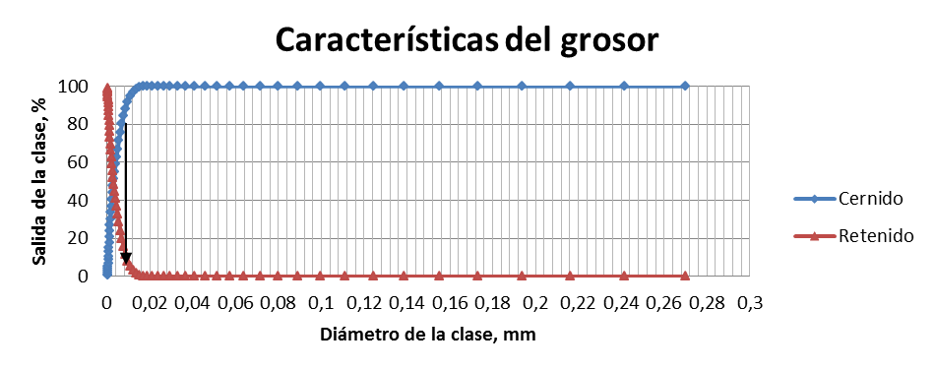
Figura 1. Diámetro del tamaño de partícula. Fuente: Elaboración Propia
Como puede apreciarse en la figura 1, en la pulpa existe un predominio de las fracciones finas de forma general y el D₈₀ se corresponde con el diámetro de partícula igual a 0,006872 mm aproximadamente 7 µm, lo cual indica que el 80 % de la muestra presenta un diámetro inferior a este valor, por tanto, las partículas más finas son mayoritarias y determinan la velocidad de sedimentación de este mineral, así como su comportamiento reológico, es decir, las partículas de todos estos materiales tienen un comportamiento propio de sistemas polidispersos.
  - Resultados experimentales de la reología en pulpa cruda y precalentada
La comprensión de la reología en las suspensiones lateríticas tiene gran uso práctico en relación con sus parámetros de flujo al transportarlos a través de las tuberías. El interés por el tema va acentuado debido a la creciente explotación de suspensiones con grandes concentraciones de sólidos en la industria minero-metalúrgica de Moa. A partir de las mediciones reológicas de la pulpa cruda y precalentada se obtuvieron los resultados mostrados en la tabla 3 y 4 respectivamente, en las mismas se recogen la dependencia entre el esfuerzo de corte y el gradiente de velocidad para diferentes porcientos de sólidos (37, 40, 43, 46 y 48 %) y a la temperatura ambiente (28 ºC).

3.3.1. Resultados del análisis reológico en la pulpa cruda
Luego de haber realizado las mediciones reológicas a las muestras de pulpa cruda en la línea de 18 pulg. (457,2mm), se obtuvieron los siguientes valores de esfuerzos de corte y gradiente de velocidad, todo esto para 37%, 40%, 43%, 46% y 48% porcientos de sólidos y manteniendo constante la temperatura a 28º C.
Tabla 3. Resultados obtenidos del estudio reológico a la pulpa cruda.
Gradiente  de velocidad (1/s) | Esfuerzo cortante (Pa) T = 28ºC
Gradiente  de velocidad (1/s) | 37 % | 40% | 43% | 46 % | 48%
231,6 | 99,81 | 143,3 | 206 | 300,2 | 417,4
139 | 84,84 | 120,2 | 178,2 | 255,9 | 364,7
83,3 | 67,59 | 100 | 146,5 | 215,2 | 305,7
58,43 | 58,17 | 86,43 | 127,6 | 184,8 | 259,5
29,92 | 44,02 | 63,61 | 90,6 | 135,2 | 185,5
17,93 | 34,5 | 49,67 | 72,92 | 105,4 | 147,8
10,7 | 25,96 | 36,67 | 55,15 | 80,97 | 108,4
6,45 | 19,25 | 27,53 | 40,72 | 63,06 | 83,86

Al representar gráficamente los datos experimentales de gradiente de velocidad () contra esfuerzo de corte () se trazaron las curvas de flujo mostradas en la figura 2; las mismas permiten realizar el ajuste de los datos mostrados en la tabla 3.
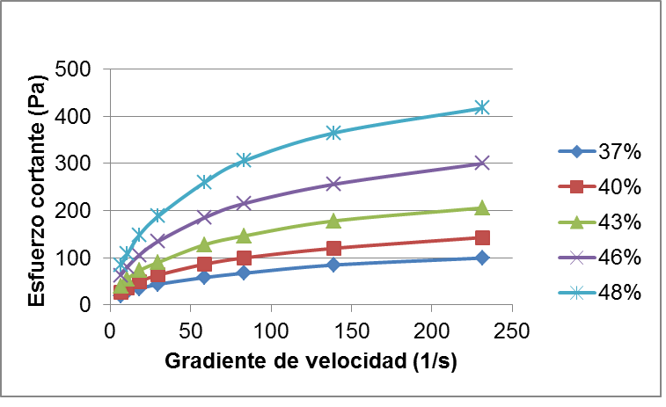
Figura 2. Curvas de flujo de la pulpa cruda a 28ºC a diferentes porcientos de sólidos.
La figura 2 describe el comportamiento típico de las suspensiones no newtonianas. A medida que aumenta la concentración de sólidos, los esfuerzos corte () se incrementan, al igual que el valor de las viscosidades aparentes para un valor fijo de gradiente de velocidad (.)
A partir del empleo de una aplicación informática se determinó la forma de la curva que dio lugar a los resultados experimentales que fueron ajustados al modelo Herschel Bulkley para plásticos reales, indicando la presencia de un esfuerzo de corte inicial.
Tabla 4. Parámetros reológicos según el Modelo de para la pulpa cruda a diferentes porcientos de sólidos y temperatura ambiente.
% Sólidos
% Sólidos |  | K | n | R
37 | 4,75 | 12,42 | 0,63 | 0,9992
40 | 6,79 | 13,45 | 0,55 | 0,9980
43 | 8,37 | 14,41 | 0,52 | 0,9901
46 | 14,39 | 15,5 | 0,47 | 0,9989
48 | 17,59 | 16,61 | 0,40 | 0,9975
Los cambios en las constantes reológicas se produjeron tal y como se esperaba, pues los valores de esfuerzo de corte inicial y el índice de consistencia másico (K) aumentaron mientras que los valores de índices de flujo (n) disminuyeron con el incremento de la concentración de fase sólida en la suspensión.
  - Obtención de las condiciones reales de operación del sistema de bombeo encargado de transportar la pulpa cruda
Las bombas centrifugas utilizadas en la planta de Lixiviación para transportar la pulpa cruda desde la planta de espesadores por una línea (457,2 mm) y que son utilizadas siempre y cuando exista déficit de flujo en dicha planta, están expuestas a trabajar en condiciones inestables, debido a la concentración de sólidos y otras propiedades que contiene este fluido; es válido destacar que de estas bombas no se tienen controladas las características de trabajo durante su funcionamiento, es decir no tienen los equipos necesarios para controlar la capacidad de flujo que transportan (Flujómetro), siendo estas de gran importancia, porque de ellas también depende la productividad de la planta. En la figura 3 se representa el comportamiento de la curva de la red para diferentes porcientos de sólidos, así como el rendimiento y la curva de la bomba según su catálogo, a 1000 rev/min.
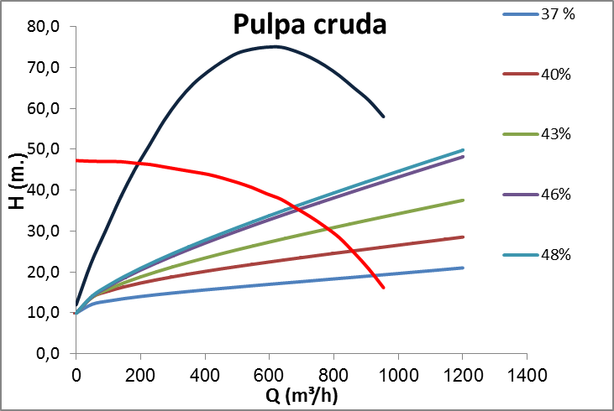
Figura 3. Curvas de la red a diferentes porcientos de sólidos, así como de rendimiento y la curva de la bomba a 1000 rev/min. Fuente: Elaboración propia
En la figura 4 se ofrecen consideraciones en cuanto a los porcientos de sólidos, o sea, que en la medida en que aumentan, la curva de la red se traslada hacia la izquierda; la pulpa aumenta su estructuración, volviéndose más viscosa, por tanto aumentan las resistencias en las bombas, disminuyendo así la capacidad de flujo de la misma. Cuando esto ocurre, las bombas necesitan de mejores parámetros de bombeo, como la potencia, el rendimiento, la presión y el gasto.
Luego de haber realizado disímiles cálculos experimentales y varios análisis a los parámetros reológicos a diferentes porcientos de sólidos y a temperatura ambiente en la pulpa cruda, se ha determinado que la misma es un fluido no newtoniano y que se ajusta un modelo de Herschel Bulkley para plásticos reales, por lo que basándose en este estudio se puede determinar las condiciones de trabajo de la bomba centrífuga encargada de transportar dicho fluido, ver figura 4.
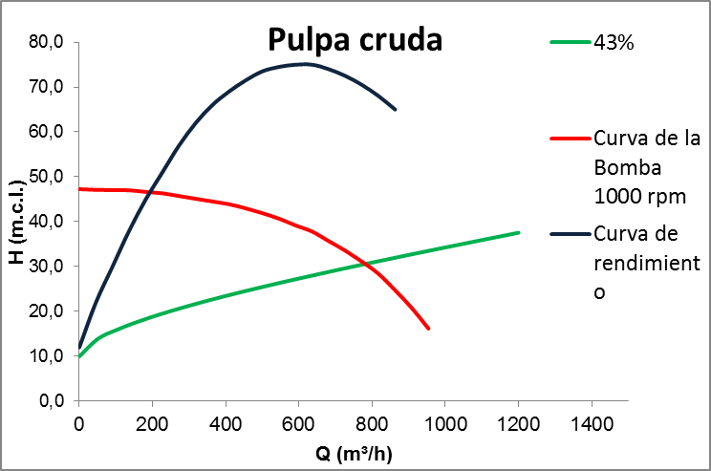
Figura 4. Curva de la bomba, de rendimiento y de la red a 43% de sólidos y 28⁰ C de temperatura. Fuente: Elaboración propia
Realizando un análisis de la figura anterior se puede decir que la bomba centrífuga según las condiciones y características que posee la pulpa cruda que transporta, esta analizada en acápites anteriores, se pueden determinar los parámetros reales de operación, la bomba según el cálculo, indica que trabajando a 43 % de sólidos y temperatura ambiente (28 ºC) transporta una capacidad de flujo de 760 m³/h (3340 gpm) con una altura de 32 m aproximadamente y todo con un nivel de eficiencia de 71 %. Es válido resaltar que estas bombas están trabajando en niveles de sobre explotación, puesto que están trasportando una capacidad mayor a la que ellas traen por diseño y lo hacen con niveles considerables de rendimiento.

Determinación de la potencia requerida teniendo en cuenta los parámetros reológicos de la pulpa cruda a diferentes porcientos de sólidos y 28ºC de temperatura
Los datos del sistema de bombeo de la pulpa cruda se muestran a continuación.
Tabla 5. Datos del sistema de bombeo de la pulpa cruda en la línea (457,2 mm).
Datos | Valor
Diámetro (m) | 0,457
Longitud de tubería (m) | 430,0
Pérdidas totales | 10,84
Flujo volumétrico (m³/s) | 0,126
Área (m²) | 0,1639
ΔH (m) | 9,950
Teniendo en cuenta los datos del sistema que se presentan en la tabla 5 se aplicó el Balance de Energía Mecánica según las ecuaciones de la metodología propuesta.
1er Modelo: Bingham Plástico
Tabla 7. Resultados del BEM teniendo en cuenta los parámetros reológicos de la pulpa cruda.
% Sólidos | Velocidad (m/s) | Re | He |  | f Darcy | Hf (m) | Hb (m) | Pot  (kW)
37 | 0,7685 | 4691,04 | 952028,8 | 0,52 |  | 14,72 | 24,70 | 73,18
40 | 0,7685 | 1311,42 | 75754,38 | 0,6 |  | 16,99 | 26,97 | 83,88
43 | 0,7685 | 585,20 | 21668,55 | 0,72 |  | 20,39 | 30,37 | 99,42
46 | 0,7685 | 573,95 | 36559,29 | 1,08 |  | 30,59 | 40,57 | 140,18
48 | 0,7685 | 303,52 | 7778,59 | 1,4 |  | 39,65 | 49,63 | 178,10

2^{do} Modelo: Seudoplástico simple
Tabla 8. Resultados del BEM teniendo en cuenta los parámetros reológicos de la pulpa cruda.
% Sólidos | Velocidad (m/s) | Re. gen | Fanning |  | f Darcy | Hf (m) | Hb (m) | Pot  (kW)
37 | 0,7685 | 302,60 | 0,052 | 0,211 |  | 5,99 | 15,97 | 47,30
40 | 0,7685 | 172,24 | 0,092 | 0,371 |  | 10,52 | 20,50 | 63,76
43 | 0,7685 | 108,93 | 0,146 | 0,587 |  | 16,64 | 26,62 | 87,14
46 | 0,7685 | 98,66 | 0,162 | 0,648 |  | 18,37 | 28,35 | 97,97
48 | 0,7685 | 94,50 | 0,169 | 0,677 |  | 19,18 | 29,16 | 104,64

Siguiendo la metodología empleada por Gardea 2008, basándose en Levenspiel 1986 en que se plantea que la potencia requerida de bombeo con comportamiento Herschel Bulkley, debe estar comprendida entre los dos valores obtenidos al descomponer el sistema como Bingham plástico y seudoplástico simple; lo que permite la interpolación de los resultados arribados por ambos métodos, que se ilustran en la tabla 9.

Tabla 9. Resultados de la potencia requerida por ambos métodos.
Potencia (kW)
Modelos | 37 % | 40 % | 43 % | 46 % | 48 %
Bingham Plástico | 73,18 | 83,88 | 99,42 | 140,18 | 178,10
Seudoplástico | 47,30 | 63,76 | 87,14 | 97,97 | 104,64

Como se observa los resultados obtenidos en la tabla 9 se puede apreciar que a medida que aumenta la concentración de sólidos se requiere de mayor potencia en las bombas, es decir a valores más altos de contenido de sólidos las bombas necesita mayor potencia de bombeo debido al aumento de los valores de esfuerzos cortante y el índice de consistencia másico, tal y como se comprobó en las mediciones reológicas. También a medida que la pulpa se vuelve más viscosa el índice de flujo disminuye por lo que se necesita mayor potencia para transportarla de un lugar hacia otro.
Para determinar el modelo matemático del coeficiente de corrección se tuvieron en cuenta los datos de los factores y parámetros reológicos, además se consideraron las características de la red hidráulica.
CH= 1,5436605 - 0,0290001 %S + 0,0040620 t + 0,0085463 Nm (7)
Con un coeficiente de correlación igual a 0,97
Tomando como referencia los resultados de los modelos matemáticos de los parámetros reológicos y los modelos de los parámetros energéticos de la bomba , se determina el punto de operación de las bombas centrífugas B1 para diferentes concentraciones de sólidos en las condiciones actuales de operación, ver Figura 3.5, el flujo de extracción diseñado del tanque TK1 es de 454 m³/h, ver tabla 10.
Tabla 10. Flujos bomba B1 del tanque TK1
Bomba centrífuga TK1 a 900 r/min
Q_{operación a} 43%, m³/h | 408,7
Q_{Diseño}, m³/h | 454

Para n=900 r/min, se aprecia que se reduce el flujo para una concentración de 46 % hasta 227 m³/h, lo que ocasiona pérdidas en la producción por no garantizar la productividad de la Planta de Lixiviación con un aporte de 1600 y 1800 t/día de mineral por cada tanque espesador, además se incrementa el consumo de energía eléctrica por mayor tiempo de bombeo.

El análisis de la relación de los costos del proceso de transporte de pulpa, garantiza el establecimiento de las condiciones donde los costos del proceso sean mínimos, es decir, no se establecerían parámetros erróneos que aumentarían el gasto de energía y disminuirían el rendimiento de la instalación.
Durante el trabajo investigativo realizado se obtuvieron resultados que demuestran la influencia del porcentaje de sólido y la temperatura de la pulpa sobre el consumo energético del sistema de bombeo.
El costo de bombeo que se incurre al transportar el fluido, se expresa mediante la siguiente ecuación:
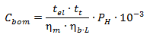 (11)
Donde
: Costo de bombeo de la instalación, (CUC/año*m)
: Potencia hidráulica, (W)
: Tarifa eléctrica, (CUC/ kWh)
: Tiempo de trabajo del equipo, (h/año)
: Rendimiento de la bomba, (adimensional)
: Rendimiento del motor eléctrico, (adimensional)
L: Longitud total de la tubería, (m)
Según Hernández, (2015) y Paumier, (2014); para un 46 % de sólido, a 1000 rev/min y 92 kW las bombas centrífugas necesitan 6 horas con 15 minutos para bombear el caudal de diseño, que es de 454 m³/h, equivalente a un consumo de 565,8 kWh; sin embargo después de haber realizado el estudio de transportación de este fluido bajo las mismas condiciones (46 % de sólidos y temperatura ambiente de 28⁰C) se ha podido determinar que estas bombas reforzadoras necesitan una potencia de aproximadamente de 140 kW para garantizar el trasiego del caudal de diseño en los mejores niveles de eficiencia, garantizando un consumo de 140 kWh y reduciendo el consumo a 425,8 kWh, que esto al año representa un ahorro por energía eléctrica de 391 650 CUC/año.
El costo de bombeo de la bomba al año según la fórmula 3.1 y tomando como referencia los datos por diseño de la misma con 92 kW de potencia está comprendido entre los 235 060 CUC/año, sin embargo cuando tomamos los datos reales por los cuales está funcionando el equipo y con la potencia que requiere el mismo, de 140 kW el costo de bombeo se reduce a 190 773 CUC/año, por lo que valorando los resultados obtenidos hay un consumo innecesario de 44 287 CUC/año el cual repercute de manera considerable en el gran proyecto de eficiencia energética que se traza la instalación, esto se debe a que los parámetros requeridos de operación varían considerando el porciento de sólidos y la temperatura como principales parámetros a valorar en estas pulpas lateríticas.

- CONCLUSIONES
Se concluye que:
- La pulpa laterítica cruda de acuerdo con los resultados de los experimentos reológicos presentan propiedades plásticas, ajustándose a un modelo de Herschel Bulkley para plásticos reales.
- La bomba centrifugas (reforzadora) según las condiciones y características que posee la pulpa cruda que transporta, los parámetros reales de operación indica que trabajando a 43 % de sólidos y temperatura ambiente (28 ºC) transporta una capacidad de flujo de 760 m³/h (3 340 gpm) con una altura de 32 m aproximadamente con un rendimiento de 71 %.
- Se demostró que hay un costo de bombeo innecesario de 44 287 CUC/año, el cual repercute de manera considerable en los consumos energéticos de la instalación, esto se debe a que no se mantienen los parámetros requeridos de operación en el sistema de bombeo (potencia necesaria), considerando el porciento de sólidos como principales parámetros a valorar en estas pulpas lateríticas.
- REFERENCIAS BIBLOGRAFICAS

- Díaz, G. A. (1989). Manual de Hidráulica Aplicada (E. ISPJAM Ed.). Santiago de Cuba.
- Garcell, L. (1993). Composición mineralógica de las suspensiones de limonita de Moa, en períodos de sedimentación normal y crítica.
- Informe investigativo. I. ISPJAM, Facultad de Ingeniería química.
- Garcell L., A. D. y. G. S. (1988). Transferencia de cantidad de movimiento, calor y masa (E. P. y. Educación Ed.). Ciudad de La Habana.
- Garcell, L. R. (2001). Flujo por tuberías de suspensiones minerales no newtonianas. Departamento de Ingeniería Química. Facultad de Ingeniería Química. Universidad de Oriente. Santiago de Cuba. .
- Garcell, P. R., Cerpa A. (1992). Caracterización reológica de las pulpas de limonita de Moa. Revista Tecnología Química, 1, 63-68.
- Gardea, V. H.-. (2008). “Dos propuestas para el proyecto del bombeo de fluidos no newtonianos”. Ingeniería, Investigación y Tecnología, 9 No.2 17-26.
- Gardea, V. H. (2008). Bombeo de fluidos no newtonianos. Casos de los lodos residuales. (Tesis Doctoral), Universidad nacional Autonóma de México. México.
- Hernández R. G., M. R. R., Durán A.C y Pérez A.O, & (2015). Eficiencia energética en sistemas de bombeo de hidromezclas. . Minería y Geología., v.31 n.3, 109-127.
- Izquierdo P. R., K. N. A. (1989). Investigaciones de los parámetros y regímenes de hidrotransporte de las pulpas lateríticas aplicables a las condiciones de explotación en la empresa Moa Nickel S.A., Holguín, Cuba. Minería y Geología, v.12 n.1.
- Laurencio, H. (2007). Método de cálculo para el transporte de emulsiones de petróleo pesado por tuberías. . (Tesis de Maestría,), Instituto Superior Minero Metalúrgico de Moa, Cuba.
- Legrá, P.A. (2014). Eficiencia energética de los accionamientos con bombas en los tanques E y F de la Planta de Espesadores perteneciente a la Empresa Pedro Sotto Alba. (Trabajo de Diploma en opción al título de Ingeniero Eléctrico) Instituto Superior Minero Metalúrgico de Moa, Cuba.
- Levenspiel, O. (1986). Engineering flow and heat exchange. NY, London, Plenium Press.
- Nekrasov, B. (1990). Hidráulica (E. MIR Ed.). Moscú, Rusia.
- Pérez, L. (2010). Modelo matemático que correlaciona los principales factores de influencia sobre el comportamiento reológico de las pulpas lateríticas. (Tesis Doctoral), Universidad de Oriente, Santiago de Cuba.

